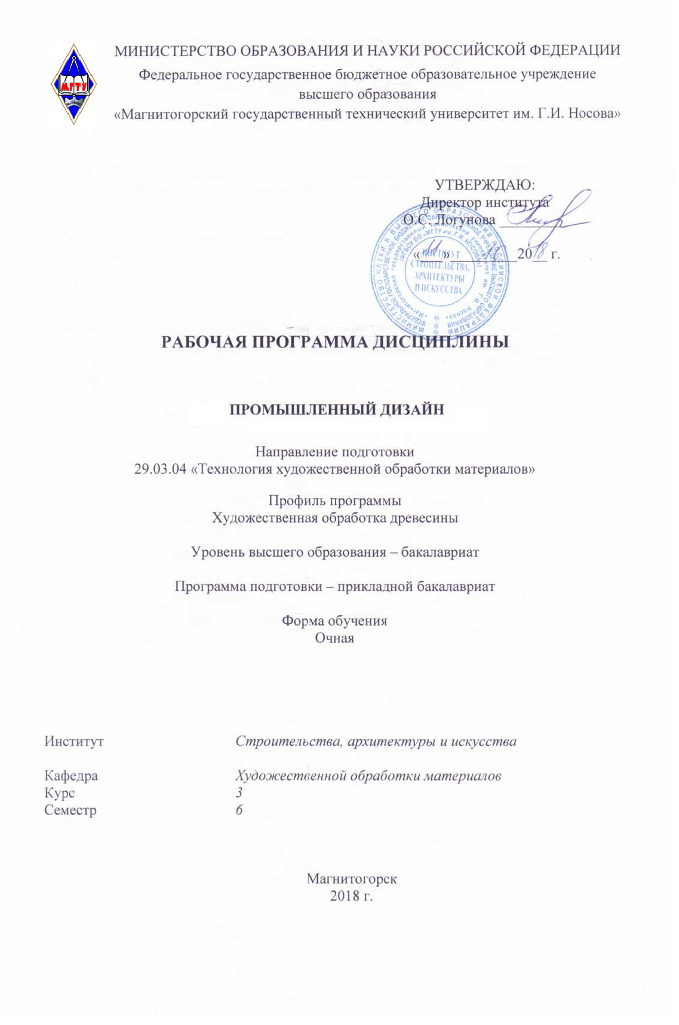



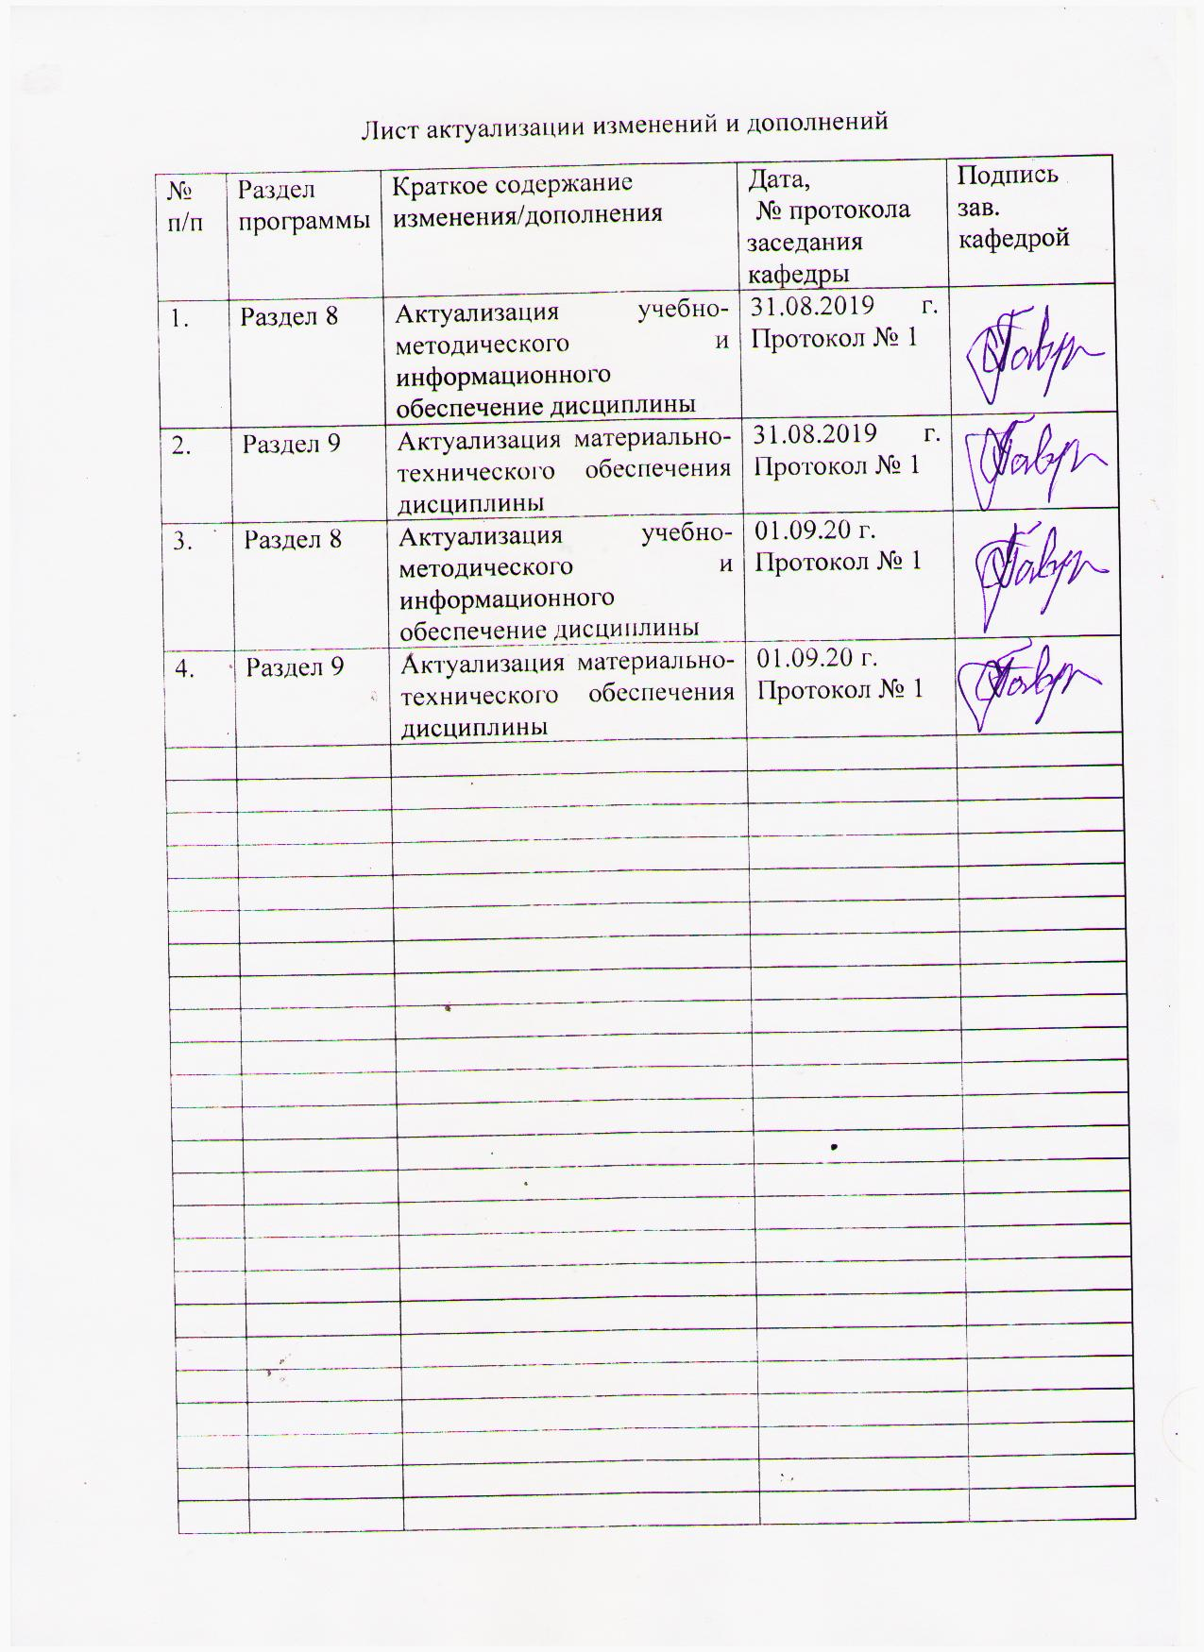

1 Цели освоения дисциплины
Цель дисциплины – формирование у студентов необходимых знаний в области Промышленный дизайн при решении задач в профессиональной деятельности с использованием графических редакторов и САПР.

2 Место дисциплины в структуре образовательной программы
подготовки магистра
Дисциплина «Промышленный дизайн» входит в блок Б1.В.08 образовательной программы.
Для изучения дисциплины необходимы знания (умения, владения), сформированные в результате обучения по бакалаврской программе, а также полученные при формировании компетенций в следующих дисциплинах: Декоративно-прикладные технологии Урала, Формообразование объектов художественно-промышленных изделий, Композиция художественно-промышленных изделий, Компьютерные технологии моделирования, проектирования, Макетирование и моделирование художественно-промышленных изделий, Информационные технологии и САПР, Начертательная геометрия и компьютерная графика, Проектная деятельность, Изобразительные технологии художественно-промышленных изделий.
Знания (умения, владения), полученные при изучении данной дисциплины будут необходимы 3D-моделирование художественно-промышленных изделий, Технология художественной обработки древесины, Технология художественной обработки металлов, Основы конструирования изделий.

3 Компетенции обучающегося, формируемые в результате освоения
дисциплины и планируемые результаты обучения
В результате освоения дисциплины «Промышленный дизайн» обучающийся должен обладать следующими компетенциями:

Структурный  элемент  компетенции | Планируемые результаты обучения
ОПК-6 Способностью использовать художественные приемы композиции, цвето- и формообразования для получения завершенного дизайнерского продукта
Знать | - основные принципы композиции в решения проектных задач;  - основные методы исследований и анализа, используемых в дизайне.
Уметь | - уметь организовать работу над проектом
Владеть | - способами проектирования
ОПК-9 Способностью использовать компьютерные программы, необходимые в сфере практической деятельности для получения заданного изделия
Знать | - основные принципы решения инженерных задач;  - основные методы исследований и анализа, используемых в проектной графике.
Уметь | - уметь организовать работу над проектом
Владеть | - способами проектирования в САПР
ПК-7 Способностью к проектированию и созданию художественно-промышленных изделий, обладающих эстетической ценностью, к разработке и проектировании художественных или промышленных объектов
Знать | - основные правила и приемы создания ХПИ, оформления проектной документации и принципы работы ГИП
Уметь | - практически выполнить проект и осуществить авторскую проверку
Владеть | - приемами работы в САПР

4 Структура и содержание дисциплины
Общая трудоемкость дисциплины составляет 3 зачетных единицы 108 акад. часа, в том числе:
– контактная работа – 51,9 акад. часов:
– аудиторная – 51 акад. часов;
– внеаудиторная – 0,95 акад. часа;
– самостоятельная работа – 56,05 акад. часа;

Раздел/ тема  дисциплины |  | Семестр | Аудиторная  контактная работа  (в акад. часах) |  |  | Самостоятельная работа (в акад. часах) |  | Вид самостоятельной  работы | Форма текущего контроля успеваемости и  промежуточной аттестации | Код и структурный  элемент  компетенции
 |  | Семестр | лекции | лаборат.  занятия | практич. занятия
 |  | 6 | 17 | 34/14И |  | 56,95
ИСТОРИЯ И ТЕОРИЯ ДИЗАЙНА ОСНОВНЫЕ ТЕРМИНЫ И ОПРЕДЕЛЕНИЯ  Определение промышленного дизайна Виды дизайна . Дизайн и общество Характеристика функций дизайна ЭТАПЫ РАЗВИТИЯ ПРОМЫШЛЕННОГО ДИЗАЙНА  Изобретения до индустриальных цивилизаций . Конструирование машин в эпоху Возрождения Дизайн в индустриальном машинном производстве  ПРОМЫШЛЕННЫЙ ДИЗАЙН XX ВЕКА СОВРЕМЕННЫЙ ПРОМЫШЛЕННЫЙ |  | 6 | 7 | 8 |  | 9,95 |  | - Подготовка к практическому, занятию.  - Поиск дополнительной информации по заданной теме (работа с библиографическим материалами, справочниками, каталогами, словарями, энциклопедиями). | Устный опрос  Проверка индивидуальных заданий | ОПК-6 - зув, ОПК-9 - зув, ПК-7 - зув
ДИЗАЙН Миниатюризация изделий . Интернет и «виртуальная реальность» |  |  |  |  |  | 10 |  | - Выполнение практических работ, предусмотренных рабочей программой дисциплины. | Проектные работы | ОПК-6 - зув, ОПК-9 - зув, ПК-7 - зув
МЕТОДЫ ПРОМЫШЛЕННОГО ДИЗАЙНА Формообразование промышленного изделия Функциональные характеристики формы промышленного изделия Эргономика и антропометрия Влияние конструкции на форму Технологичность формы |  | 6 | 2 | 80-7И |  | 10 |  | Выполнение практических работ, предусмотренных рабочей программой дисциплины. Исполнителю предоставляется свобода в принятии решения по творческой практической работе: что спроектировать изготовить, исходя из выявленных возможностей и полученных знаний, умений для решения профессиональных задач. | Проверка индивидуальных заданий | ОПК-6 - зув, ОПК-9 - зув, ПК-7 - зув
Бионические принципы формообразования |  | 6 | 2 | 8-7И |  | 7 |  | Выполнение практических работ, предусмотренных рабочей программой дисциплины.  -Установление общего и различного между видами изображений. | Проверка индивидуальных заданий | ОПК-6 - зув, ОПК-9 - зув, ПК-7 - зув
Методы дизайнпроектирования Системный подход в дизайнпроектировании  Методика дизайнпроектирования промышленного изделия Классы промышленных изделий Управление автоматизированными устройствами Конструирование деталей и узлов Размерный анализ конструкции. |  | 6 | 2 | 2 |  | 4 |  | Выполнение практических работ, предусмотренных рабочей программой дисциплины. Исполнителю предоставляется свобода в принятии решения по творческой практической работе: что спроектировать изготовить, исходя из выявленных возможностей и полученных знаний, умений для решения профессиональных задач. | Проверка индивидуальных заданий | ОПК-6 - зув, ОПК-9 - зув, ПК-7 - зув
Методы дизайнпроектирования Системный подход в дизайнпроектировании |  | 6 | 2 | 4 |  | 8 |  | Выполнение практических работ, предусмотренных рабочей программой дисциплины. Исполнителю предоставляется свобода в принятии решения по творческой практической работе: что спроектировать изготовить, исходя из выявленных возможностей и полученных знаний, умений для решения профессиональных задач. | Проверка индивидуальных заданий | ОПК-6 - зув, ОПК-9 - зув, ПК-7 - зув
Методика дизайнпроектирования промышленного изделия Классы промышленных изделий Управление автоматизированными устройствами Конструирование деталей и узлов Размерный анализ конструкции. |  | 6 | 2 | 4 |  | 8 |  | Выполнение практических работ, предусмотренных рабочей программой дисциплины. Исполнителю предоставляется свобода в принятии решения по творческой практической работе: что спроектировать изготовить, исходя из выявленных возможностей и полученных знаний, умений для решения профессиональных задач. | Проверка индивидуальных заданий | ОПК-6 - зув, ОПК-9 - зув, ПК-7 - зув
Итого по разделу |  | 6 | 17 | 34/14И |  | 56,95 |  |  | Проверка индивидуальных заданий
Итого за семестр |  | 6 | 17 | 34/14И |  | 56,95 |  |  | Промежуточная аттестация -зачет
 | 14И – в том числе, часы, отведенные на работу в интерактивной форме

5 Образовательные и информационные технологии
- Использование технологических ресурсов для демонстрации теоретического материала и сопутствующей визуализации содержимого курса
- Использование дистанционных информационных технологий для предоставления студентам большего объема интересной информации и полезных сведений по дисциплине
- Использование графического редактора КОМПАС для создания чертежей деталей, для создания твердотельных моделей деталей и сборочных единиц и др.
- Активное привлечение студентов к участию в разработке новых информационно-технологических ресурсов для еще большего улучшения визуализации содержимого курса и упрощения теоретических сведений.

6 Учебно-методическое обеспечение самостоятельной работы обучающихся
Самостоятельная работа является одной из форм организации обучения. Ее роль в современном образовании возрастает с введением ФГОС СПО нового поколения. В программах и профессиональных модулях организация самостоятельной работы студентов занимает приоритетную позицию. Идет не формальное увеличение часов на самостоятельную работу, а организации процесса обучения на деятельностной основе, обеспечивающих субъективную позицию студента, формирование у него опыта практической деятельности, а на его основе – овладения профессиональными и общими компетенциями.
Самостоятельная работа - это планируемая в рамках учебного плана ОУ деятельность обучающихся по освоению содержания ОК и ПК, которая осуществляется по заданию, при методическом руководстве и контроле преподавателя, но без его непосредственного участия.
Цель самостоятельной работы - формирование у обучающихся ОК и ПК, обеспечивающих развитие у них способности к самообразованию, самоуправлению и саморазвитию.
Специфика самостоятельной работы обучающегося как формы обучения заключается в том, что ее основу составляет работа обучающихся над определенным учебным заданием в специально предоставленное для этого время (на уроке и во внеурочное время); обучающийся сам выбирает способы выполнения задания, непосредственное фактическое участие преподавателя в руководстве самостоятельной работой отсутствует, но есть опосредованное управление преподавателем самостоятельной познавательной деятельностью обучающихся (на основе инструктажа, консультаций, рекомендаций); обучающиеся сознательно стремятся достигнуть поставленные в задании цели, проявляя свои усилия и выражая в той или иной форме результаты своих действий.
Процесс организации самостоятельной работы обучающихся включает в себя следующие этапы:
— подготовительный (планирование самостоятельной работы, определение целей, форм, способов и принципов выполнения заданий и контроля за самостоятельной работой обучающихся, подготовка методических рекомендаций, необходимого оборудования, списка литературы, диагностика уровня подготовленности обучающихся);
— основной (организация самостоятельной работы обучающихся, обеспечение использования ими приемов поиска информации, усвоения, переработки, применения знаний, фиксирования результатов, само - организации процесса работы, определяются цели индивидуальной и групповой СР обучающихся; проводятся индивидуально-групповые установочные консультации: устанавливаются сроки и формы представления промежуточных результатов, обеспечивается положительная мотивация деятельности; происходит проверка промежуточных результатов; организация самоконтроля и самокоррекции; взаимообмен и взаимопроверка в соответствии с выбранной целью);
заключительный (контрольно-оценочный) (оценка значимости и анализ результатов самостоятельной работы, их систематизация, оценка эффективности самостоятельной работы, выводы о направлениях ее оптимизации)
Аудиторная самостоятельная работа
Аудиторная самостоятельная работа реализуется на учебных занятиях: при проведении практических и лабораторных занятий, семинаров, на уроках, во время чтения лекций.
В начале самостоятельной работы на учебном занятии преподавателю необходимо:
- обозначить тему занятий и познакомить с инструкцией;
- провести краткую беседу, нацеливая обучающихся на связь темы самостоятельной работы с базовыми знаниями, умениями и навыками, общими и профессиональными компетенциями, необходимыми для выполнения задания;
- четко контролировать ход работы и при необходимости помогать обучающимся (разбивка текста или упражнения на самостоятельные части - порции), задания с письменной инструкцией (например, с указанием последовательности действий и т. п.);
- подведение итогов занятия по выполнению самостоятельной работы.

По дисциплине предусмотрена аудиторная и внеаудиторная самостоятельная работа обучающихся. Аудиторная самостоятельная работа студентов предполагает выполнение практических работ.
Аудиторные практические работы (АЛР):
АЛР №1 Выполнение виртуальных моделей методом бионического формообразования
Источник задания бионические формы.
АЛР №2. Выполнение чертежа в электронном виде.
По проекту заданию выполнить электронный чертеж.

АЛР №3 Выполнение модели ограждающей конструкции.
По проекту звыполнить виртуальную модель, создать ассоциативный чертеж модели.
АЛР №5. Создание Конструкторской документации на изделие.
По проекту выполненному методом бионического формообразования выполнить виртуальную модель изделия ХПИ , создать сборочный чертеж, выполнить чертежи изделия входящие в комплект документации. Выполнить разнесенный вид изделия. Создать ассоциативную спецификацию

Индивидуальные дополнительные задания (ИДЗ)

ИДЗ №1 Изучить инструменты программы для выполнения промышленных образцов.
При выполнении практического задания построить несколько алгоритмов выполнения задания. Изучить дополнительные возможности программы.
ИДЗ №2 Изучение дополнительных возможностей программы при выполнении электронных чертежей.
При выполнении практического задания изучить дополнительные возможности выполнения ассоциативного построения чертежа.
ИДЗ №3 Выполнение ассоциативного чертежа модели.
При выполнении практического задания изучит дополнительные возможности программы. Продолжить выполнение задания.

ИДЗ №4. Создание Виртуальных моделей с четвертью выреза.
Выполнить практическое задание несколькими методами.

ИДЗ №5 Создание Конструкторской документации на изделие промдизайна.
Продолжить выполнение практического задания по выполнению виртуальной модели деталей, создать сборочный чертеж, выполнить чертежи изделия входящие в комплект документации. Выполнить разнесенный вид изделия. Создать ассоциативную спецификацию

7 Оценочные средства для проведения промежуточной аттестации
а) Планируемые результаты обучения и оценочные средства для проведения промежуточной аттестации:

Структурный элемент  компетенции | Планируемые результаты обучения | Оценочные средства
ОПК-6 Способностью использовать художественные приемы композиции, цвето- и формообразования для получения завершенного дизайнерского продукта
Знать | - основные принципы композиции в решения проектных задач;  - основные методы исследований и анализа, используемых в дизайне. | - Предмет композиции.  - Художественные средства композиции - равновесие, контраст, нюанс, ритм, метр, тождество.  - Художественные средства композиции – симметрия, асимметрия, дисимметрия, зеркальная симметрия, антисимметрия, симметрия поворота.  - Замкнутая и открытая композиция.  - Понятия в композиции - пропорции, золотое сечение, масса, масштабность, фактура, текстура, цвет, свет, светотень  - Линейная композиция.  - Фронтальная композиция.  - Объёмная композиция.  - Глубинно-пространственная композиция.
Уметь | - уметь организовать работу над проектом | Практические задания  Исполнителю предоставляется свобода в принятии решения по творческой практической работе: что спроектировать, исходя из выявленных возможностей и полученных знаний, умений для решения профессиональных задач.
Владеть | - способами проектирования | Задания на решение задач из профессиональной области, комплексные задания Исполнителю предоставляется свобода в принятии решения по творческой практической работе: что спроектировать изготовить, исходя из выявленных возможностей и полученных знаний, умений для решения профессиональных задач.
ОПК-9 Способностью использовать компьютерные программы, необходимые в сфере практической деятельности для получения заданного изделия
Знать | - основные принципы решения инженерных задач;  - основные методы исследований и анализа, используемых в проектной графике. | - Понятие автоматизации проектирования, цели создания САПР.  - Подходы к созданию САПР. Определение САПР, задачи систем автоматизированного проектирования. Отличительные особенности компьютерных систем проектирования и систем автоматизированного проектирования.  - Функциональное и системное проектирование, общесистемные принципы создания САПР.  - Функциональная структура САПР химического производства.  - Пример информационной модели технического проекта технологической части (реакторный узел).  - Виды комплексов и компонентов САПР: программно-машинный комплекс, программно-технический комплекс.  - Математическое обеспечение САПР. Метод структурного моделирования.  - Построение чертежа. Создание слоев, настройка веса и цвета линий. Начало построения. Выполнить построение чертежа: создать слой «стены», используя инструмент «отрезок» начать построение.
Уметь | - уметь организовать работу над проектом | Практические задания Исполнителю предоставляется свобода в принятии решения по творческой практической работе: что спроектировать изготовить, исходя из выявленных возможностей и полученных знаний, умений для решения профессиональных задач.
Владеть: | - способами проектирования в САПР | Задания на решение задач из профессиональной области, комплексные задания Исполнителю предоставляется свобода в принятии решения по творческой практической работе: что спроектировать изготовить, исходя из выявленных возможностей и полученных знаний, умений для решения профессиональных задач.
ПК-7 Способностью к проектированию и созданию художественно-промышленных изделий, обладающих эстетической ценностью, к разработке проектировании художественных или промышленных объектов
Знать | - основные правила и приемы создания ХПИ, оформления проектной документации и принципы работы ГИП | Основные понятия, термины и определения  Государственное регулирование проектной деятельности.  Экспертиза и согласование проектов  Взаимодействие проектировщиков со смежными специалистами  Особенности работы проектных групп  Планирование проектных работ  Нормирование проектных работ  Состав разделов проектной документации и требования к содержанию этих разделов.  Подготовка проектной документации на различные виды объектов  Подготовка проектной документации на отдельных этапах  Исходные данные для подготовки проектной документации  Правоустанавливающие документы на объект капитального строительства  Сведения о функциональном назначении объекта, состав и характеристика производства, номенклатура  Описание и обоснование внешнего и внутреннего вида объекта  Конструктивные и объемно-планировочные решения.  Технологические решения
Уметь | - практически выполнить проект и осуществить авторскую проверку | Практические задания Исполнителю предоставляется свобода в принятии решения по творческой практической работе: что спроектировать изготовить, исходя из выявленных возможностей и полученных знаний, умений для решения профессиональных задач.
Владеть | - приемами работы в САПР | Задания на решение задач из профессиональной области, комплексные задания Исполнителю предоставляется свобода в принятии решения по творческой практической работе: что спроектировать изготовить, исходя из выявленных возможностей и полученных знаний, умений для решения профессиональных задач.

б) Порядок проведения промежуточной аттестации, показатели и критерии оценивания:
Промежуточная аттестация по дисциплине «Промышленный дизайн» включает теоретические вопросы, позволяющие оценить уровень усвоения обучающимися знаний, и практические задания, выявляющие степень сформированности умений и владений, проводится в форме зачета.
В соответствии с формируемыми компетенциями и планируемыми результатами обучения. Для получения зачета по дисциплине, обучающийся должен показать высокий уровень не только на уровне воспроизведения и объяснения информации, но и интеллектуальные навыки решения проблем и задач , нахождение уникальных ответов к проблемам, оценки и вынесение критических суждений.
На оценку «зачтено» обучающийся должен показать высокий уровень знания мате-риала по дисциплине, продемонстрировать интеллектуальные навыки решения проблем, нахождения уникальных ответов, вынесения критических суждений; продемонстрировать знание и понимание дисциплины, умение оперировать этими знаниями в профессиональной деятельности; пройти тестирование.
На оценку «не зачтено» студент не может показать знания на уровне воспроизведения и объяснения информации по дисциплине, не может показать интеллектуальные навыки решения простых задач, умение критически оценивать свои личностные качества.

Методические рекомендации для подготовки к зачету
Для обеспечения качественной подготовкой к зачету студент должен показать:
−полное знание всего учебного материала по курсу, выражающееся в строгом соответствии излагаемого студентом материалу учебника, лекций и семинарских занятий;
−свободное оперирование материалом, выражающееся в выходе за пределы тематики конкретного вопроса с целью оптимально широкого освещения вопроса (свободным оперированием материалом не считается рассуждение на общие темы, не относящиеся к конкретно поставленному вопросу);
−демонстрация знаний дополнительного материала;
−чёткие правильные ответы на дополнительные вопросы, задаваемые экзаменатором с целью выяснить объём знаний студента. Неудовлетворительной подготовкой, вследствие которой студенту не зачитывается прохождение курса, является:
−недостаточное знание всего учебного материала по курсу, выражающееся в слишком общем соответствии либо в отсутствии соответствия излагаемого студентом материалу учебника, лекций и семинарских занятий;
−нечёткие ответы или отсутствие ответа на дополнительные вопросы, задаваемые экзаменатором с целью выяснить объём знаний студента;
−отсутствие подготовки к зачету или отказ студента от сдачи зачета
Примерный перечень вопросов к зачёту:
- История и теория дизайна основные термины и определения.
- Определение промышленного дизайна Виды дизайна. Дизайн и общество Характеристика функций дизайна Этапы развития промышленного дизайна.
- Изобретения до индустриальных цивилизаций.
- Конструирование машин в эпоху Возрождения.
- Дизайн в индустриальном машинном производстве
- Промышленный дизайн ХХ века.
- Методы промышленного дизайна.
- Формообразование промышленного изделия.
- Функциональные характеристики формы промышленного изделия
- Эргономика и антропометрия. Влияние конструкции на форму Технологичность формы.
- Бионические принципы формообразования
- Методы дизайн-проектирования. Системный подход в дизайн-проектировании
- Методика дизайн-проектирования промышленного изделия.
- Классы промышленных изделий.
- Управление автоматизированными устройствами.
- Конструирование деталей и узлов Размерный анализ конструкции.
- Планирование проектных работ
- Нормирование проектных работ
- Состав разделов проектной документации и требования к содержанию этих разделов.
- Подготовка проектной документации на различные виды объектов
- Подготовка проектной документации на отдельных этапах
- Исходные данные для подготовки проектной документации
- Правоустанавливающие документы на объект капитального строительства
- Сведения о функциональном назначении объекта, состав и характеристика производства, номенклатура
- Описание и обоснование внешнего и внутреннего вида объекта
- Конструктивные и объемно-планировочные решения.
- Технологические решения в дизайне.

8 Учебно-методическое и информационное обеспечение дисциплины
а) Основная литература:
- Аббасов, И.Б. Компьютерное моделирование в промышленном дизайне [Электронный ресурс] : учебное пособие / И.Б. Аббасов. — Электрон. дан. — Москва : ДМК Пресс, 2013. — 92 с. — Режим доступа: https://e.lanbook.com/book/69947. — Загл. с экрана.
- Художественная обработка материалов: дизайн, технологии, мастерство. Часть 1. Проектно-графическая часть : учебное пособие [для вузов] / О. В. Каукина, Г. А. Касатова, Е. А. Войнич [и др.] ; Магнитогорский гос. технический ун-т им. Г. И. Носова. - Магнитогорск : МГТУ им. Г. И. Носова, 2020. - 1 CD-ROM. - ISBN 978-5-9967-1807-8. – Загл с титул. экрана. URL: https:// magtu. informsystema.ru /uploade r/file Upload?name=4059.pdf&show=dcatalogues/1/1533550/4059.pdf&view=true (дата обращения: 09.10.2020). - Макрообъект. - Текст : электронный. - Сведения доступны также на CD-ROM

б) Дополнительная литература:
- Большаков В. П., А. В. Чагина Выполнение в КОМПАС-3D конструкторской документации изделий с резьбовыми соединениями: Учеб. пособие. СПб: СПбГУ ИТМО, 2011, – 166 с http://edu.ascon.ru/source/files/methods/834.pdf
- Брызгов, Н.В. Промышленный дизайн: история, современность, футурология [Электронный ресурс] : учебное пособие / Н.В. Брызгов, Е.В. Жердев. — Электрон. дан. — Москва : МГХПА им. С.Г. Строганова, 2015. — 537 с. — Режим доступа: https://e.lanbook.com/book/73829. — Загл. с экрана.
- Кухта, М.С. Промышленный дизайн [Электронный ресурс] : учебник / М.С. Кухта, В.И. Куманин, М.Л. Соколова, М.Г. Гольдшмидт. — Электрон. дан. — Томск : ТПУ, 2013. — 312 с. — Режим доступа: https://e.lanbook.com/book/45154. — Загл. с экрана.
- Наумов Д. В. Проектная деятельность для студентов высших учебных заведений [Электронный ресурс] : учебное пособие / Д. В. Наумов, О. В. Каукина, В. П Наумов ; МГТУ. - Магнитогорск : МГТУ, 2015. - 1 электрон. опт. диск (CD-ROM). - Режим доступа:https://magtu.informsystema.ru/uploader/fileUpload?name=41.pdf&show=dcatalogues/1/1121200/41.pdf&view=true - Загл. с экрана

в) Методические указания:
- Большаков, В. П., Бочков, А. Л., Круглов А. Н. Выполнение сборочных чертежей на основе трехмерного моделирования в системе Компас-3D: Учеб. пособие СПб: СПбГУИТМО, 2012. http://edu.ascon.ru/source/files/methods/spb_gutmo336.pdf
- Сторчак, Н. А., Гегучадзе, В.И., Синьков, А. В. Моделирование трехмерных объектов среде КОМПАС-3D: Учебное пособие / ВолгГТУ. – Волгоград, 2013. –216с. http://edu.ascon.ru/source/files/methods/VPI.pdf

г) Программное обеспечение иИнтернет-ресурсы:

Наименование ПО | № договора | Срок действия лицензии
MS Windows 7 | Д-1227 от 08.10.2018 г.  Д-757-17 от 27.06.2017 | 11.10.2021  27.07.2018
MS Office 2007 | № 135 от 17.09.2007 | бессрочно
Kaspersky Endpoint Security для бизнеса Стандартный | Д-300-18 от 21.03.2018  Д-1347-17 от 20.12.2017  Д-1481-16 от 25.11.2016 | 28.01.2020  21.03.2018  25.12.2017
7Zip | свободно распространяемое | бессрочно
КОМПАС 3D V16 на (100 одновременно работающих мест) | Д-261-17 от 16.03.2017 | бессрочно
CorelDraw Graphics Suite X4 Academic Licence | К-92-08  25.07.2008 | бессрочно
ArtCAM Pro2011 | К-308-12 от  19.11.2012 | бессрочно

9 Материально-техническое обеспечение дисциплины (модуля)
Материально-техническое обеспечение дисциплины включает:
Тип и название аудитории | Оснащение аудитории
Учебные аудитории для проведения занятий лекционного типа | Мультимедийные средства хранения, передачи и представления информации.
Учебная аудитория для проведения лабораторных работ  Лаборатория компьютерной обработки материалов. ЧПУ | Лабораторные установки, измерительные приборы для выполнения лабораторных работ:  - мультиметр;  - генератор;  - источник питания;  - и т.д.
Помещение для самостоятельной работы обучающихся | Персональные компьютеры с пакетом MS Office, выходом в Интернет и с доступом в электронную информационно-образовательную среду университета
Учебные аудитории для выполнения курсового проектирования, помещения для самостоятельной работы обучающихся | Персональные компьютеры с пакетом MS Office, выходом в Интернет и с доступом в электронную информационно-образовательную среду университета
Помещения для хранения профилактического обслуживания учебного оборудования | Шкафы для хранения учебно-методической документации, учебного оборудования и учебно-наглядных пособий.

